Tarte suisse

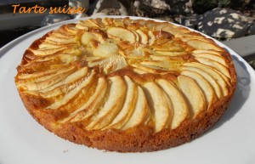 Pour 5 Croquants-gourmands
- 4 petites pommes
- 2 œufs
- 80 g de sucre en poudre
- 60 g de beurre pommade
- 100 g de farine
- 1,5 càc de levure chimique
- 1 citron bio
- sucre glace
1 moule à tarte ou à manqué de 26 cm de diamètre tapissé de papier cuisson
Préchauffage du four à 180°C (Chaleur tournante)
Travailler au fouet les œufs avec le sucre jusqu'à ce que le mélange soit bien mousseux.
Ajouter le beurre pommade, la farine et la levure et le zeste de citron râpé.
Travailler pour obtenir une pâte homogène.
Étaler la pâte dans le fond du moule.
Éplucher les pommes et les couper en lamelles.
Les disposer harmonieusement sur le fond de gâteau.
Saupoudrer de sucre glace.
Enfourner pour 35 minutes environ.
Servir à température ambiante.

